Преобразование тригонометрических выражений
Сапоненко И. Н. , учитель математики
Тип урока: закрепление знаний и умений.
Цели урока:
Образовательные:
- закрепление материала по теме «Преобразование тригонометрических выражений»;
- формирование практических навыков в решении заданий на применение тригонометрических формул.
Развивающие:
- развитие активной памяти;
- развитие навыков аналитического мышления, способности к обобщению;
- развитие практических навыков работы с новой информацией;
-развитие алгоритмизации мышления, умение применять результаты наблюдений в ходе выполнения заданий;
Воспитательные:
- воспитание культуры математической речи;
-воспитание самостоятельности, ответственности, трудолюбия, самоконтроля и внимательности.
Предполагаемый результат: в конце урока учащиеся будут уметь использовать тригонометрические формулы при решении задач на преобразование тригонометрических выражений.
Задачи урока:
- создать условия для разнообразной успешной деятельности учащихся на уроке;
- организовать систематизацию знаний учащихся и формировать умения применять тригонометрические формулы при решении задач;
- воспитывать способность доводить любое дело до конца, правильно оценивать результаты своей работы, повышать интерес к предмету.

Ход урока:
- Организационный момент.
Цель: создать психологическую готовность класса к уроку, ввести учащихся в атмосферу познавательной деятельности.
Французский писатель Анатоль Франс однажды заметил: «Чтобы переваривать знания, надо поглощать их с аппетитом».
Последуем этому совету писателя, постараемся быть внимательными, будем «поглощать знания» с большим желанием, ведь они пригодятся в дальнейшем!
Сегодня мы проводим урок по теме «Преобразование тригонометрических выражений». В течении урока вы будете выполнять различные задания и в конце мы подведем итоги.

(Поставьте, пожалуйста галочку, соответствующую вашему настроению на шкале успеха)
- у меня прекрасное настроение 3
- у меня обычное настроение 2
- мое настроение плохое 1

2.Повторение тригонометрических формул.

Задание 1. Тригонометрические формулы
(2 учащихся за доской, остальные самостоятельно)
(Собираем листочки и поворачиваем доску; проверяем написанное на доске).

3.Обобщение и систематизация знаний.

Задание 2.
(У доски 3 учащихся, остальные решают самостоятельно)

I ряд
$$\frac{\cos{240°}}{\sin{150°}}=\frac{\cos\left(180°+60°\right)}{\sin\left(180°-30°\right)}=\frac{-\cos{60°}}{\sin{30°}}=\frac{-\frac{1}{2}}{\frac{1}{2}}=-1$$

II ряд
$$\frac{\operatorname{tg}{135°}}{\cos{120°}}=\frac{\operatorname{tg}\left(180°-45°\right)}{\cos\left(180°-60°\right)}=\frac{-\operatorname{tg}{45°}}{- cos{60°}}=\frac{-1}{-\frac{1}{2}}=2$$
III ряд
$$\frac{\sin{300°}}{\operatorname{ctg}{225°}}=\frac{\sin\left(360°-60°\right)}{\operatorname{ctg}\left(270°-45°\right)}=\frac{-\sin{60°}}{\operatorname{tg}{45°}}=\frac{-\frac{\sqrt{3}}{2}}{1}=-\frac{\sqrt{3}}{2}$$

Задание 3. Вычислите мгновенное значение силы тока, изменяющегося по формуле $i=2\sin\left(20πt+\frac{π}{4}\right)$ в момент времени

I ряд
$$t=0,05 c$$
$$i=2\sin\left(\frac{20π∙5}{100}+\frac{π}{4}\right)=2\sin\left(π+\frac{π}{4}\right)=-2\sin{\frac{π}{4}=-\frac{2\sqrt{2}}{2}=-\sqrt{2}}$$

II ряд
$$t=0,05 c$$
$$i=2\sin\left(\frac{20π∙25}{1000}+\frac{π}{4}\right)=2\sin\left(\frac{π}{2}+\frac{π}{4}\right)=-2\cos{\frac{π}{4}=-\frac{2\sqrt{2}}{2}=-\sqrt{2}}$$

III ряд
$$t=0,1 c$$
$$i=2\sin\left(\frac{20π∙1}{10}+\frac{π}{4}\right)=2\sin{\frac{π}{4}}=\frac{2\sqrt{2}}{2}=\sqrt{2}$$

Задание 4. (задания из ЦТ по математике). Упростите выражение:

1) $\frac{10\sin{40°}\sin{50°}}{\cos{10°}}=\frac{10\sin{40°}\sin\left(90°-40°\right)}{\cos{10°}}=\frac{10\sin{40°}\cos{40°}}{\cos{10°}}=\frac{5\sin{80°}}{\cos\left(90°-80°\right)}= =\frac{5\sin{80°}}{\sin{80°}}=5$

2) $\cos{\frac{π}{9}}\cos{\frac{2π}{9}}\cos{\frac{4π}{9}}=\frac{2\cos{\frac{π}{9}}\sin{\frac{π}{9}}\cos{\frac{2π}{9}}\cos{\frac{4π}{9}}}{2\sin{\frac{π}{9}}}=\frac{\sin{\frac{2π}{9}}\cos{\frac{2π}{9}}\cos{\frac{4π}{9}}}{2\sin{\frac{π}{9}}}=\frac{\sin{\frac{4π}{9}}\cos{\frac{4π}{9}}}{4\sin{\frac{π}{9}}}=\frac{\sin{\frac{8π}{9}}}{8\sin{\frac{π}{9}}}=\frac{\sin\left(\frac{9π}{9}-\frac{π}{9}\right)}{8\sin{\frac{π}{9}}}=\frac{\sin{\frac{π}{9}}}{8\sin{\frac{π}{9}}}=\frac{1}{8}$

19.14 Вычислить
3)$\cos{\frac{π}{15}}∙sin{\frac{11π}{15}}+\cos{\frac{4π}{15}}\cos{\frac{13π}{30}}=\cos{\frac{π}{15}}\sin\left(\frac{15π}{15}-\frac{4π}{15}\right)+\cos{\frac{4π}{15}}\cos\left(\frac{15π}{30}--\frac{2π}{30}\right)=\cos{\frac{π}{15}}∙sin{\frac{4π}{15}}+\cos{\frac{4π}{15}}\sin{\frac{π}{15}}=\sin\left(\frac{4π}{15}+\frac{π}{15}\right)=\sin{\frac{5π}{15}=\sin{\frac{π}{3}}}=\frac{\sqrt{3}}{2}$.

Задание 5. (самостоятельно)
б) $\sin{\frac{π}{12}\sin{\frac{5π}{12}}}-\sin{\frac{7π}{12}}\sin{\frac{11π}{12}}=\sin{\frac{π}{12}\sin\left(\frac{6π}{12}-\frac{π}{12}\right)}-\sin\left(\frac{6π}{12}+\frac{π}{12}\right)\sin\left(\frac{12π}{12}--\frac{π}{12}\right)=\sin{\frac{π}{12}}\cos{\frac{π}{12}}-\cos{\frac{π}{12}}\sin{\frac{π}{12}}=\sin\left(\frac{π}{12}-\frac{π}{12}\right)=\sin{0}=0$.

Задание 6. Найдите область значений функции.
а) $y=\frac{3}{2}\sin{x}\cos{x}=\frac{3}{4}\sin{2x}$
$$-1≤\sin{2x}≤1$$
$$-\frac{3}{4}≤\frac{3}{4}sin{2x}≤\frac{3}{4}$$
$$E\left(y\right)=\left[-\frac{3}{3};\frac{3}{4}\right]$$

б) $y=\left|2\cos{x}-1\right|$
$$-1≤\cos{x}≤1$$
$$-2≤2\cos{x}≤2$$
$$-3≤2cos{x}-1≤1$$
$$0≤\left|2cos{x}-1\right|≤3$$
$$E\left(y\right)=\left[0;3\right]$$

г) $y=\sin\left(x+1\right)+\sqrt{3}\cos\left(x+1\right)<\sqrt{1^{2}+{\sqrt{3}}^{2}}\left(\frac{1}{2}\sin\left(x+1\right)+\frac{\sqrt{3}}{2}\cos\left(x+1\right)\right)=2\left(\cos{\frac{π}{3}}\sin\left(x+1\right)+\sin{\frac{π}{3}}\cos\left(x+1\right)\right)=2\sin\left(x+1+\frac{π}{3}\right)$.

$$-1≤\sin\left(x+1+\frac{π}{3}\right)≤1$$
$$-2≤2sin\left(x+1+\frac{π}{3}\right)≤2$$
$$E\left(y\right)=\left[-2;2\right]$$

Задание 7. Вычислите $A=\frac{\sin{α}+\operatorname{tg}{α}}{1+\cos{α}}$, если $sinα=-0,5, \frac{3π}{2}≤α≤2π$.

$$cosα=\sqrt{1-\frac{1}{4}}=\sqrt{\frac{3}{4}}=\frac{\sqrt{3}}{2}$$
$$tgα=\frac{\sin{α}}{\cos{α}}=\frac{-\frac{1}{2}}{\frac{\sqrt{3}}{2}}=-\frac{1}{\sqrt{3}}$$
$$A=\frac{-\frac{1}{2}+\left(-\frac{1}{\sqrt{3}}\right)}{1+\frac{\sqrt{3}}{2}}=\frac{\frac{-\sqrt{3}-2}{2\sqrt{3}}}{\frac{2+\sqrt{3}}{2}}=-\frac{\sqrt{3}+2}{\sqrt{3}\left(2+\sqrt{3}\right)}=-\frac{1}{\sqrt{3}}=-\frac{\sqrt{3}}{3}$$
(Три первых учащихся получают «+»)

Дополнительно задание 8. РТ(2 этап, 2020 год.)
А7. Укажите номер верного утверждения
- $\cos{30°=\sin{60° \frac{\sqrt{3}}{2}}}=\frac{\sqrt{3}}{2}$
- $\cos{60°=\cos{120° \frac{1}{2}}}=-\frac{1}{2}$
- $tg \frac{3π}{4}=1 tg \left(\frac{4π}{4}-\frac{π}{4}\right)=-tg\frac{π}{4}=-1$
- $ctg \frac{4π}{3}=-\frac{\sqrt{3}}{3} ctg \left(\frac{3π}{3}+\frac{π}{3}\right)=ctg\frac{π}{3}=\frac{\sqrt{3}}{3}$
- $\sin{30°=-sin{150° \frac{1}{2}}}=-\frac{1}{2}$

РТ (1 этап) А13. Найдите значение выражения.
$$\frac{\frac{1}{\sqrt{3}}+tg\frac{13π}{12}}{\sqrt{3}-tg\frac{π}{12}}=\frac{\frac{1}{\sqrt{3}}+tg\left(π+\frac{π}{12}\right)}{\sqrt{3}-tg\frac{π}{12}}=\frac{\frac{1}{\sqrt{3}}+tg\frac{π}{12}}{\sqrt{3}-tg\frac{π}{12}}=\frac{tg\frac{π}{6}+tg\frac{13π}{12}}{tg\frac{π}{3}-tg\frac{π}{12}}=\frac{\frac{\sin\left(\frac{π}{6}+\frac{π}{12}\right)}{\cos{\frac{π}{6}}\cos{\frac{π}{12}}}}{\frac{\sin\left(\frac{π}{3}-\frac{π}{12}\right)}{\cos{\frac{π}{3}\cos{\frac{π}{12}}}}}=\frac{\sin{\frac{3π}{12}}\cos{\frac{π}{3}}}{\cos{\frac{π}{6}}\sin{\frac{3π}{12}}}=\frac{\frac{1}{2}}{\frac{\sqrt{3}}{2}}=\frac{1}{\sqrt{3}}=\frac{\sqrt{3}}{3}$$
Задание 9. «Четвертый – лишний»
Каждое задание содержит 4 формулы или выражения. Объединить три из четырех по какому-либо признаку и найти лишний.

1.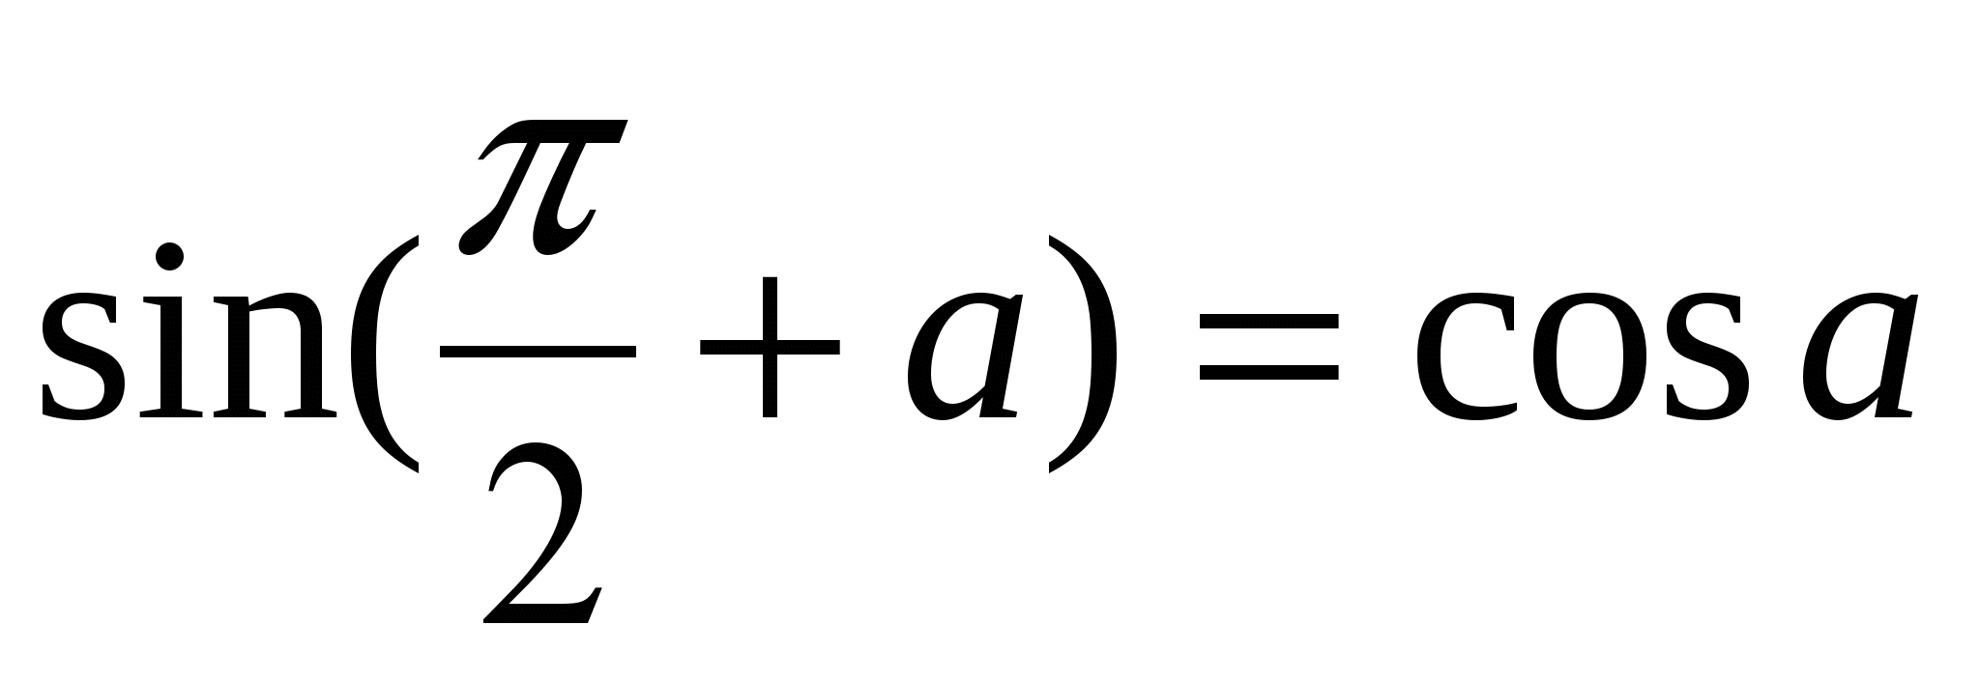; 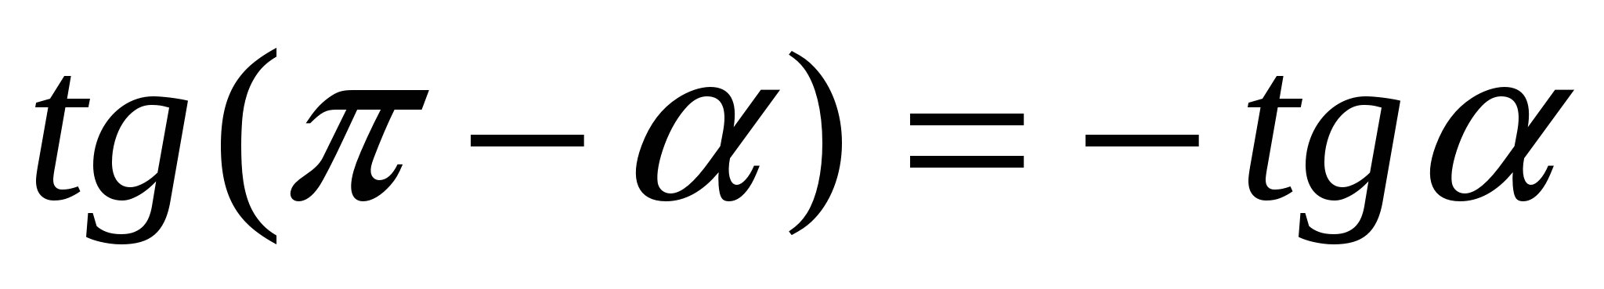; 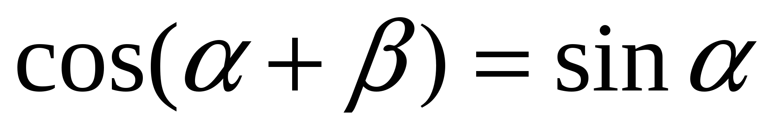; 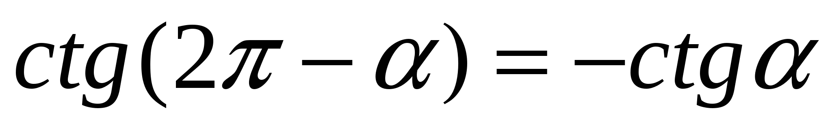.

2.; 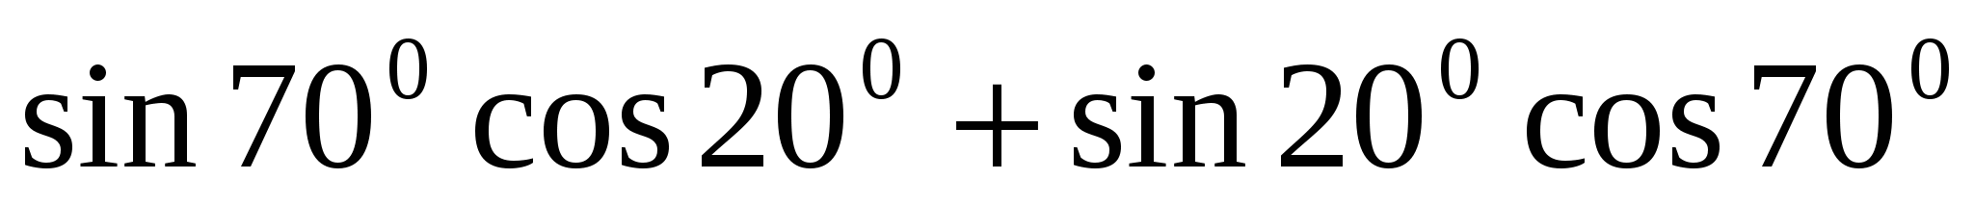;
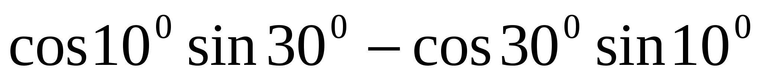; 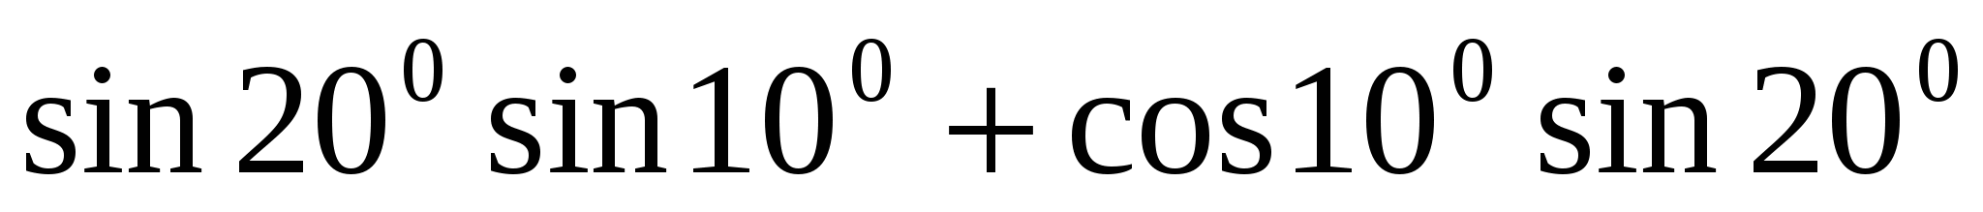.

3.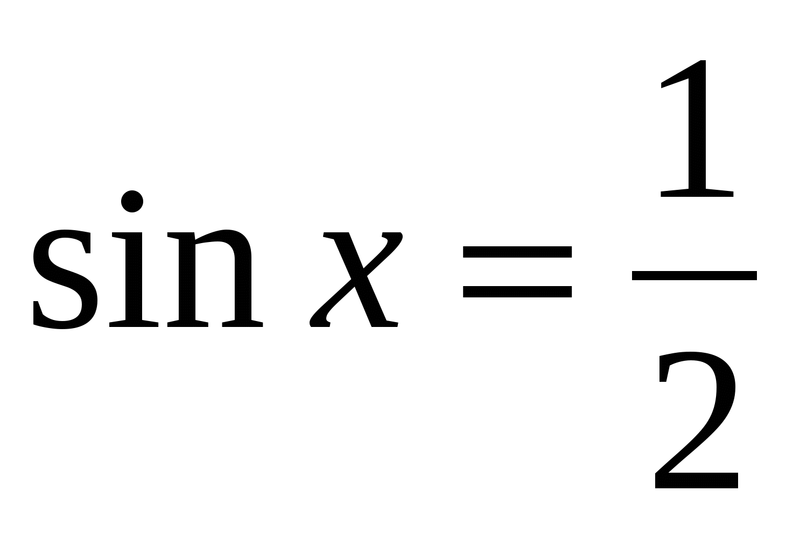; 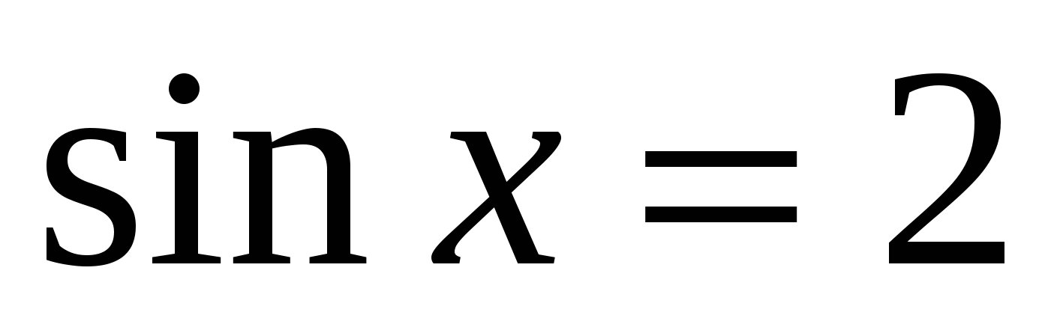; 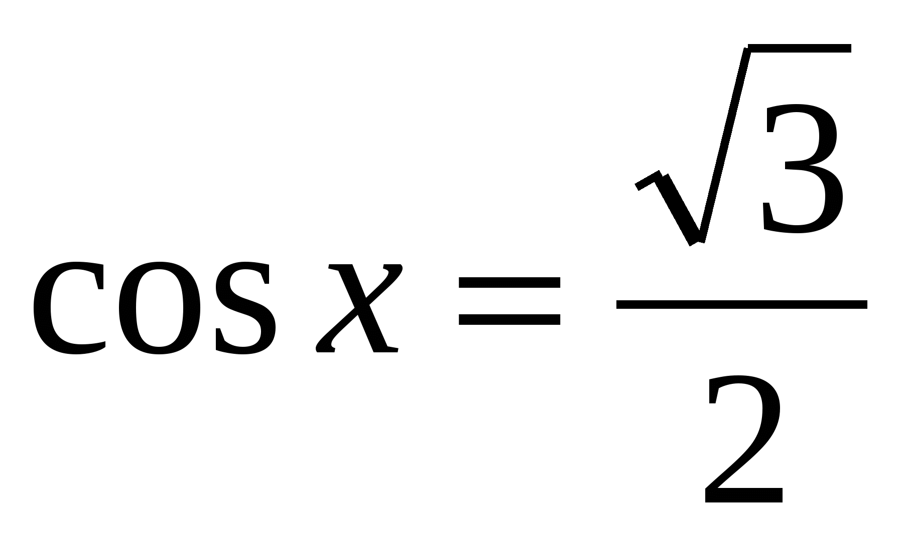; 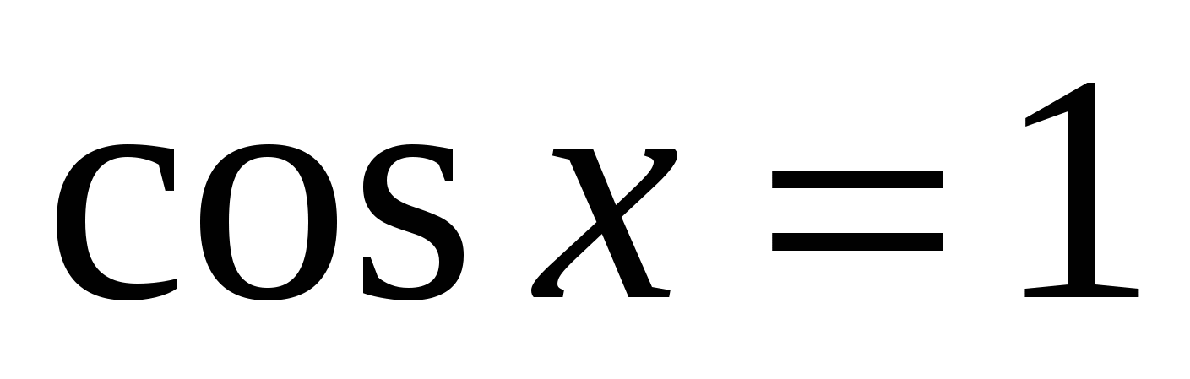 .

4.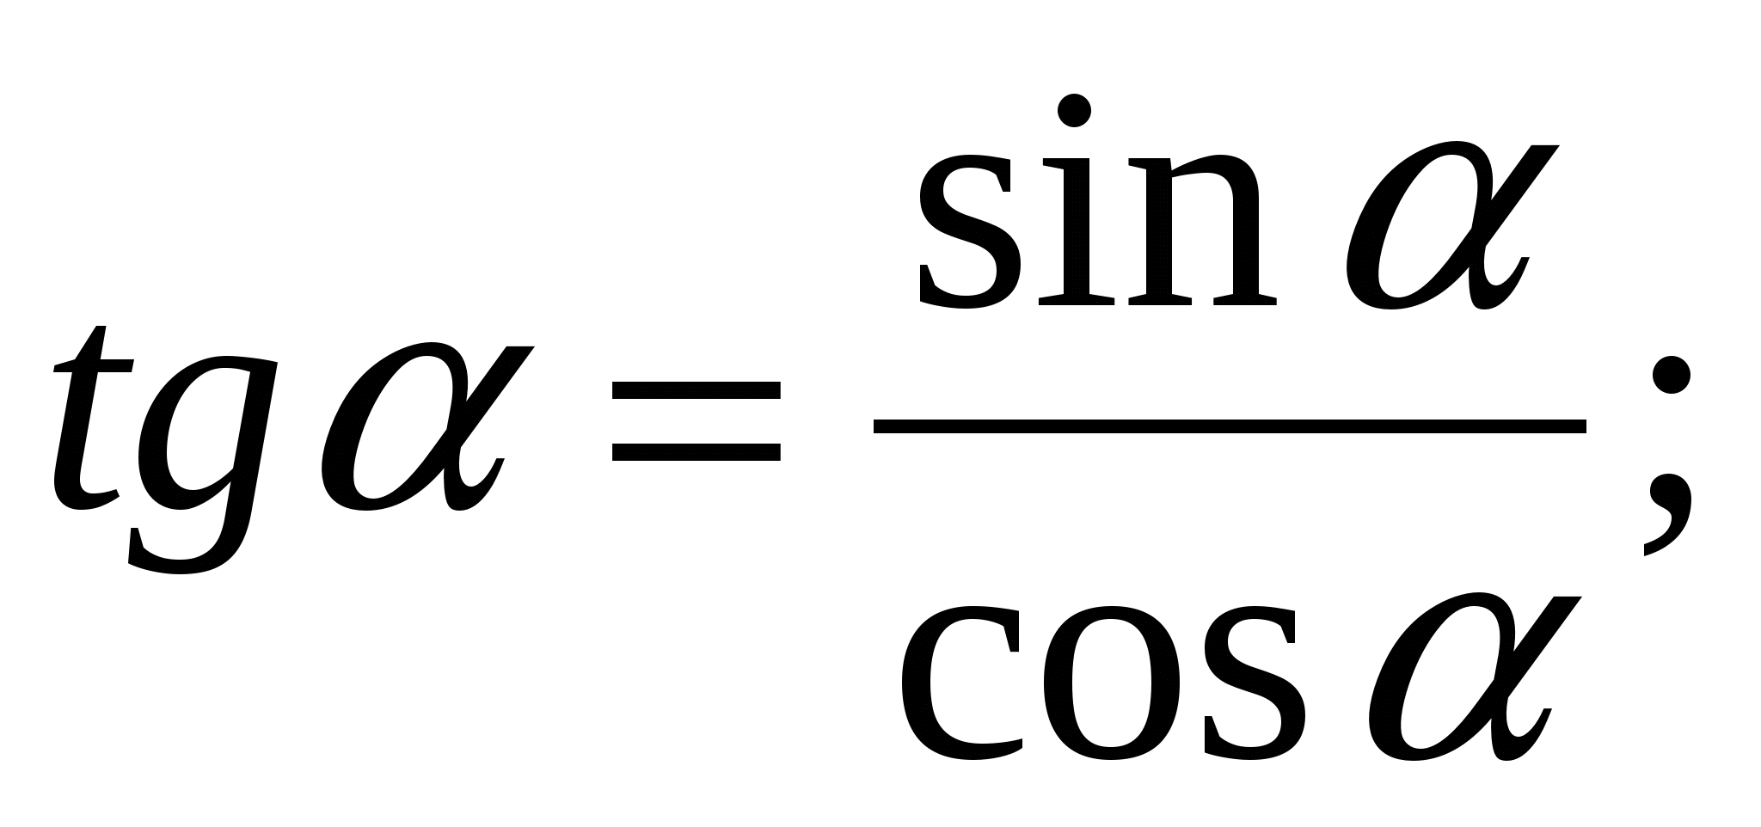 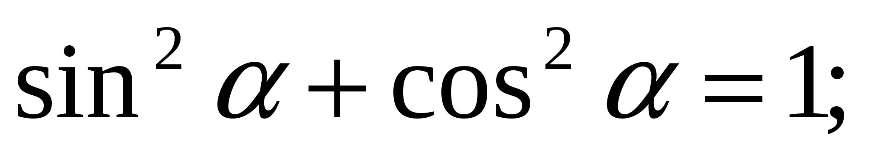 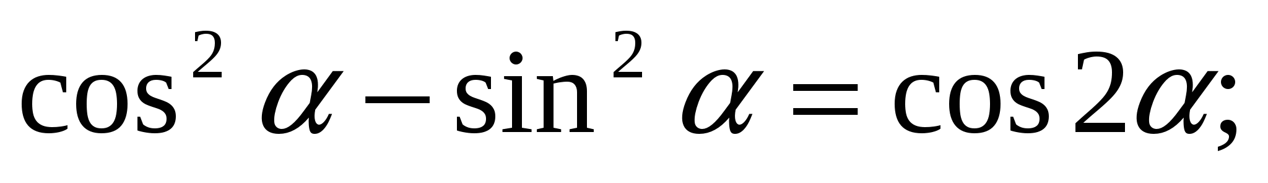 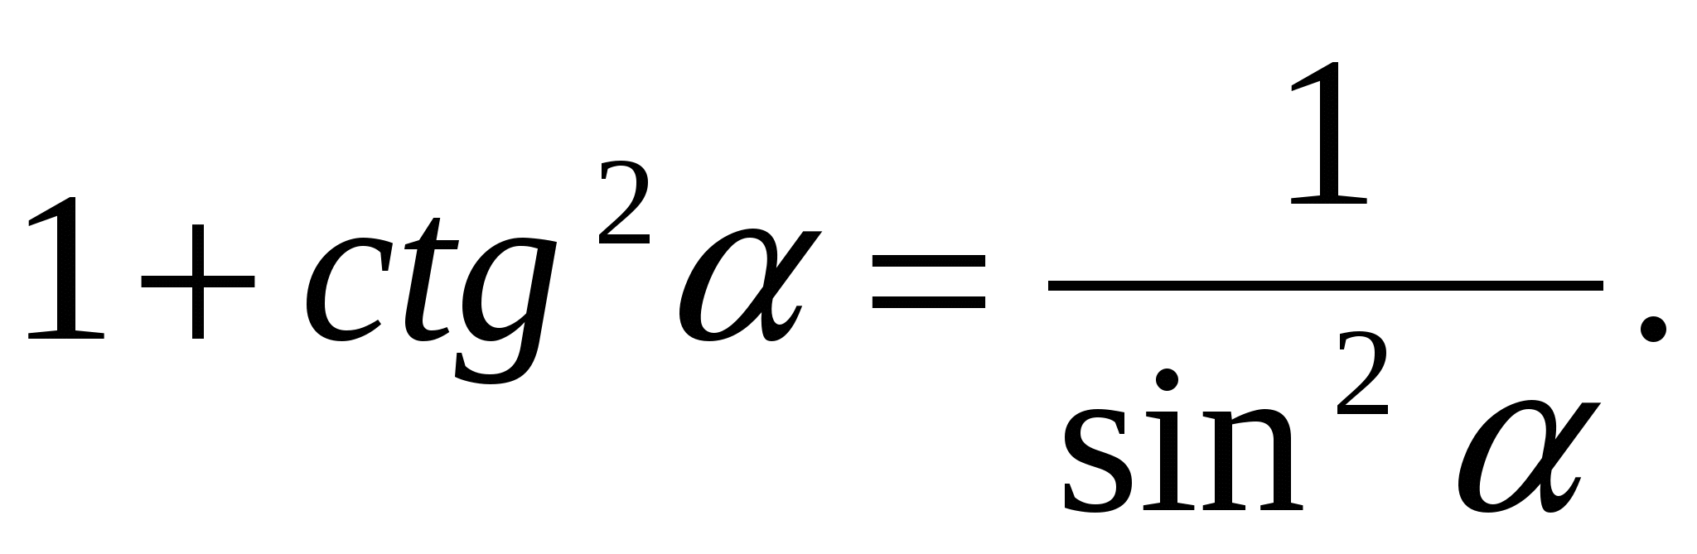

5.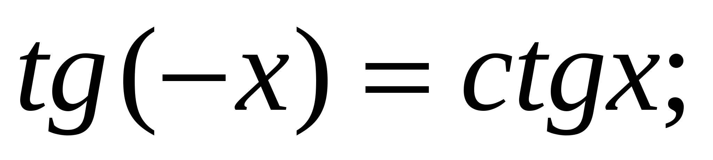 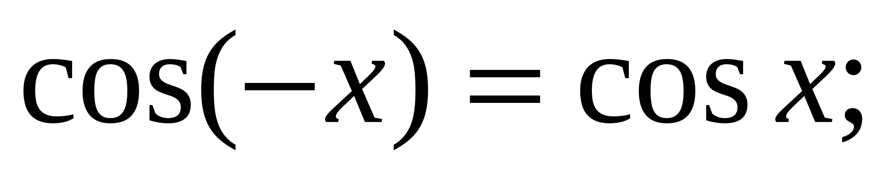 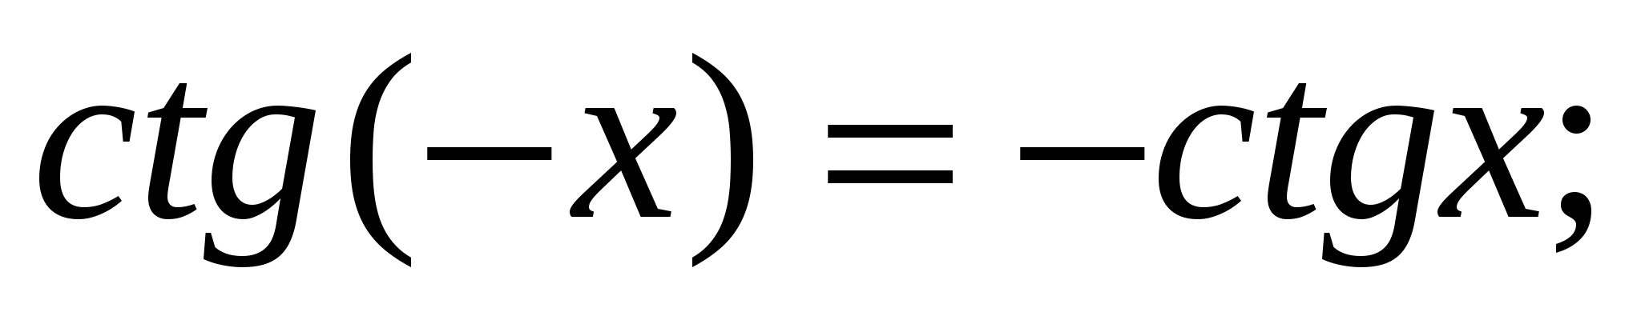 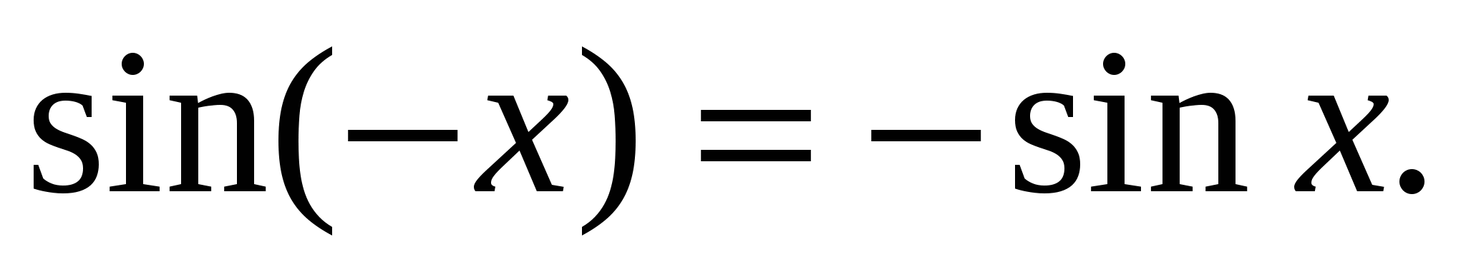

4. Подведение итогов. Рефлексия.
- Какие задания вызвали трудности, какой материал надо повторить, чтобы хорошо решать эти задачи?
- Самодиагностика. (Подводим итоги по листам учёта).
5. Домашнее задание. №2.194(4; 6; 8), 2.197(1; 2).

Приложение 1
Лист учёта
Поставьте, пожалуйста галочку, соответствующую вашему настроению на шкале успеха
-у меня прекрасное настроение 3
- у меня обычное настроение 2
-мое настроение плохое 1
Фамилия, имя _____________________________________________________________
Этапы | Кто оценивает | кол-во баллов
Задание 1  Формулы | самооценка взаимоконтроль  учитель | по количеству правильных
Задание 2 | самооценка взаимоконтроль
Задание 3 | самооценка взаимоконтроль
Задание 4 | самооценка взаимоконтроль
Самостоятельная работа  Задание 5 | учитель
Задание 6 | учитель самооценка
Задание 7 | учитель самооценка
Дополнительное задание  Задание1  Задание2 | учитель
6. Итого
8. Оценка.
Критерии оценок:
На “10”-24 балла; На “7”-19 баллов;
На “9”- 21балл; На “6”-18 баллов;
На “8”- 20 баллов; На “5”-15 баллов;

Приложение 2

Рефлексия
Выберите
На уроке я работал | активно, пассивно
Своей работой на уроке я | доволен, не доволен
Урок показался мне | коротким, длинным
За урок я | не устал, устал
Мое настроение | стало лучше, стало хуже
Материал урока для меня был | понятен, не понятен  интересен, скучен  полезен, бесполезен

